MEDIENINFORMATION

Würth Elektronik auf der VDS 2025
Startup-Förderung im globalen Tech-Hub
Waldenburg, 30. Oktober 2025 – Auf der internationalen Tech-Konferenz VDS präsentierte sich Würth Elektronik einmal mehr als kompetenter Partner für Startups. Der bekannte Hersteller passiver Bauelemente stellte dort seine neueste Kooperation mit der neu gegründeten hydrop systems vor, die mit einem Lesegerät für den Wasserzähler eine genaue Verbrauchsüberwachung und Leckagendetektion ermöglicht.
Seit 2018 bringt der von „Startup Valencia“ organisierte Valencia Digital Summit (VDS) weltweit führende Startups, einflussreiche Unternehmen und visionäre Investoren zusammen. Auf dem diesjährigen VDS trafen sich mehr als 3000 Startups und über 800 Investoren aus aller Welt. Die Startups präsentierten Innovationen, unter anderem aus den Bereichen Deep Tech, Künstliche Intelligenz, Nachhaltigkeit, Smart Cities, Gesundheit und Sicherheitstechnik. Seit 2019 betreibt Würth Elektronik im Wissenschaftspark der Universität Valencia ein Labor für elektronische und elektromechanische Komponenten.
hydropmeter: Wasser sparen, Leckagen frühzeitig erkennen
Eine einfache und doch wirkungsvolle Innovation präsentierte das Startup hydrop systems auf dem VDS: Das hydropmeter, ein Lesegerät, das direkt auf den bestehenden Wasserzähler aufgesteckt wird, übermittelt die Durchflussdaten per Funkverbindung an einen Internet-Server. Damit werden die Werte für Android- oder iOS-Apps sowie für Smart-Home-Systeme verfügbar.
Das hydropmeter ist in weniger als zwei Minuten installiert und ermöglicht einen sparsameren Umgang mit der kostbaren Ressource sowie eine effektive Schadensprävention. Studien konnten zeigen, dass sich allein durch ein gesteigertes Bewusstsein der individuelle Wasserverbrauch um bis zu 23 Prozent senken lässt. Das hydropmeter erkennt außerdem Leckagen frühzeitig. So lassen sich Wasserschäden minimieren, die allein in Deutschland jährlich etwa 4,5 Milliarden Euro an Sanierungskosten verursachen.
Großes Interesse fand die Podiumsdiskussion „Finding the Leak: How innovation and electronics sparked a water revolution“, mit Alexander Gerfer, CTO bei der Würth Elektronik eiSos Gruppe, und Katrin Kreidel, Mitbegründerin von hydrop systems, unter der Moderation von Florian Reiter, Redaktionsleiter von FOCUS online Earth. Die Gründerin und der CTO betonten beide die zentrale Bedeutung von Kooperationen zwischen Industrie und Startups, gerade bei Herausforderungen wie die Elektromagnetische Verträglichkeit von IoT-Lösungen.
Bewährtes, multidimensionales Startup-Förderkonzept
Würth Elektronik fördert das innovative Startup mit seinem bewährten, mehrdimensionalen Konzept, das dem Grundsatz „Electronics for Positive Impact“ folgt: Nicht nur der kommerzielle Erfolg ist entscheidend bei der Entwicklungsunterstützung, sondern auch und vor allem der Nutzen der Idee für Umwelt und Gesellschaft.
In der Entwicklungsphase stellte das Unternehmen dem Startup Evaluation Boards sowie LEDs für die interne Beleuchtung zur Verfügung. Die Elektromagnetische Verträglichkeit des hydropmeters wurde in Pre-Compliance-Tests in internen Labors geprüft. Durch gezielte Schaltungsoptimierung entstand aus dem Prototyp schließlich ein verkaufsfähiges Produkt, das nun im Handel ist. Bereits produzierte Chargen konnten mit einer speziellen Abschirmfolie von Würth Elektronik problemlos nachgerüstet werden.
Würth Elektronik stellte außerdem Kontakte zu Early Adoptern im Unternehmen her, die das Produkt erwarben und mit ihren Praxiserfahrungen zur Optimierung beitrugen.
„Großartige Ideen scheitern manchmal an kleinen Details“, betont Alexander Gerfer. „Unsere Zusammenarbeit mit dem Startup hydrop systems ist ein Paradebeispiel dafür, wie wir ein solches Detail entdeckt, behoben und ein ausgereiftes Produkt auf den Markt gebracht haben.“
Steffi Czerny, Geschäftsführerin bei DLD Media und Main Host des DLD „Tech in Action Dinners“ innerhalb der Konferenz, erzählt: „Heute habe ich den Hafen von Valencia besucht – einen pulsierenden Startup-Hub, der seinesgleichen sucht. Das Geheimnis seines Erfolgs? Die Gründer hier sind Entdecker, genau wie die Seefahrer, die einst von dieser Küste aus in See stachen, getrieben von Neugier und Mut. Ich bin unserem lieben DLD-Freund Alexander Gerfer dankbar, dass er seinen Innovationsgeist hierher gebracht und ihn mit mir, Christian Teichmann, und uns allen heute Abend geteilt hat.“
„Während meines Studiums musste ich feststellen, dass viele Umweltprobleme erst angegangen werden, wenn es schon zu spät ist, weil Lösungen zu teuer sind oder das Bewusstsein dafür nicht ausreichend vorhanden ist“, stellt Katrin Kreidel fest. „Wie wir heute in unseren Nachbarländern sehen, ist Wasser das nächste große Problem, und wir entwickeln bereits eine proaktive Lösung für den respektvollen Umgang mit dieser Ressource. Unser Hauptaugenmerk liegt darauf, dass das Unternehmen nachhaltig wachsen und das Produkt nachhaltig hergestellt werden kann. Deshalb setzen wir auf Würth Elektronik, einen starken Partner aus unserer Region.“

Hinweis: Zu diesem Thema senden wir Ihnen auf Anfrage gerne ein ausführliches Factsheet zu.

Verfügbares Bildmaterial
Folgendes Bildmaterial steht druckfähig im Internet zum Download bereit: https://kk.htcm.de/press-releases/wuerth/
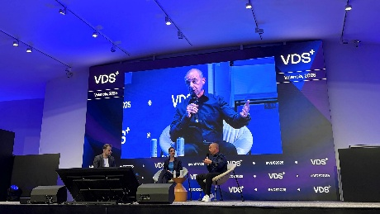Bildquelle: Würth Elektronik  Podiumsdiskussion mit Alexander Gerfer (rechts), CTO bei der Würth Elektronik eiSos Gruppe, und Katrin Kreidel, Mitbegründerin von hydrop systems, unter der Moderation von Florian Reiter, Redaktionsleiter von FOCUS online Earth: Fakten zum hydropmeter anschaulich vermittelt. | 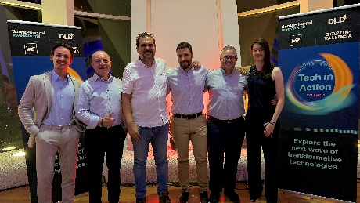Bildquelle: Würth Elektronik  Treffen auf dem VDS (v. l.): Max Goegele, technischer Referent des CTO bei der Würth Elektronik eiSos Gruppe, Alexander Gerfer, CTO bei der Würth Elektronik eiSos Gruppe. Jorge Victoria, Antonio Alcarria, Sebastian Mirasol-Menacho (alle Würth Elektronik eiSos, Valencia), sowie Katrin Kreidel, Leiterin Management, Finanzplanung und Vertrieb bei hydrop systems

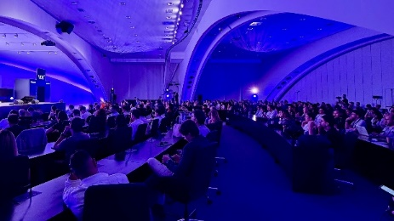
Bildquelle: Würth Elektronik
Reges Publikumsinteresse bei der Podiumsdiskussion: Die Präsentation auf Konferenzen ist Teil der Startupförderung von Würth Elektronik.

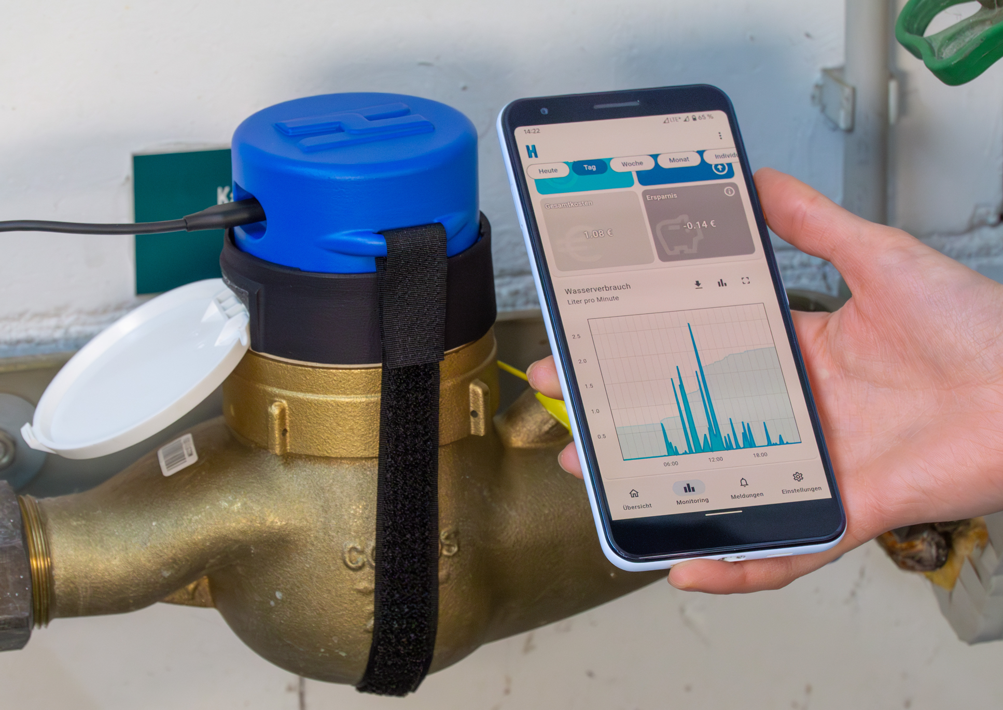  Bildquelle: hydrop systems  hydropmeter mit App: Das Lesegerät kann jeder Anwender in weniger als zwei Minuten selbst installieren. So hat er seinen Wasserverbrauch jederzeit im Blick und wird bei Wasserschäden sofort gewarnt. | 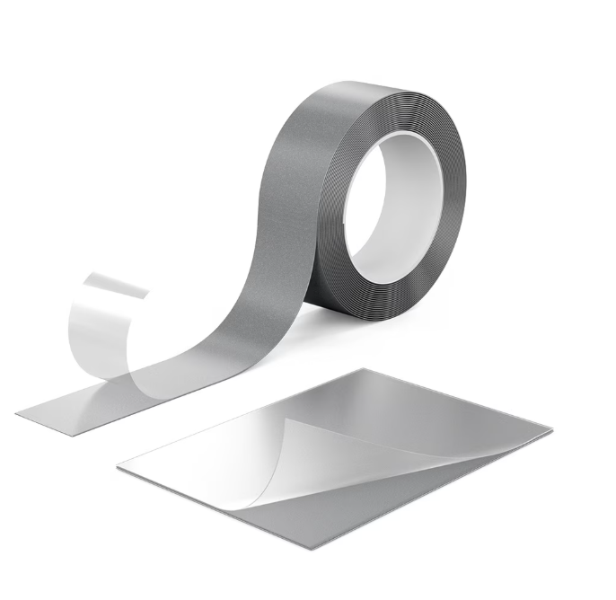  Bildquelle: Würth Elektronik  WE-EMIP EMI Patch: hochflexible und leicht zu verarbeitende Abschirmfolie aus Hybridmaterial mit Absorber- und Metallschichten.
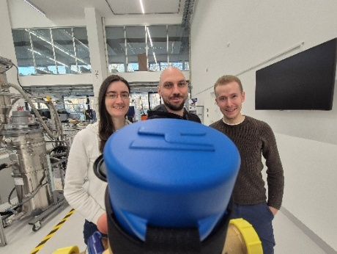  Bildquelle: hydrop systems  Interdisziplinäres Gründerteam von hydrop systems: Katrin Kreidel, Raimund Koop und Moritz Emberger (von links nach rechts). | 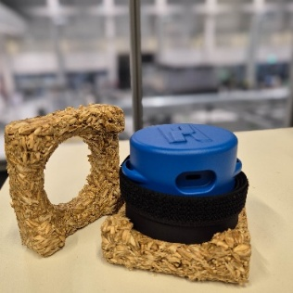  Bildquelle: hydrop systems  Umweltfreundlicher Transportschutz: Das hydropmeter wird in einer kompostierbaren Verpackung geliefert, die aus Abfällen der Getreideverarbeitung hergestellt wird.
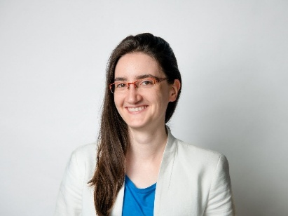
Image source: hydrop systems, Dominik Tryba
Katrin Kreidel Leiterin Management, Finanzplanung und Vertrieb bei hydrop systems: „Wir arbeiten an einer proaktiven Lösung für den schonenden Umgang mit der kostbaren Ressource Wasser.“

Über die Würth Elektronik eiSos Gruppe
Die Würth Elektronik eiSos Gruppe ist Hersteller elektronischer und elektromechanischer Bauelemente für die Elektronikindustrie und Technologie-Enabler für zukunftsweisende Elektroniklösungen. Würth Elektronik eiSos ist einer der größten europäischen Hersteller von passiven Bauteilen und in 50 Ländern aktiv. Fertigungsstandorte in Europa, Asien und Nordamerika versorgen die weltweit wachsende Kundenzahl.
Das Produktprogramm umfasst passive Bauelemente, Power Module, digitale Isolatoren, Optoelektronik, elektromechanische Komponenten, Wärmemanagementlösungen, Sensoren und Funkmodule. Abgerundet wird das Portfolio durch kundenspezifische Lösungen.
Die Verfügbarkeit ab Lager aller Katalogbauteile ohne Mindestbestellmenge, kostenlose Muster und umfangreicher Support durch technische Vertriebsmitarbeitende und Auswahltools prägen die einzigartige Serviceorientierung des Unternehmens.
Würth Elektronik ist Teil der Würth-Gruppe, dem Weltmarktführer in der Entwicklung, Herstellung und dem Vertrieb von Montage- und Befestigungsmaterial, und beschäftigt rund 7500 Mitarbeitende. Im Jahr 2024 erwirtschaftete die Würth Elektronik Gruppe einen Umsatz von 1,02 Milliarden Euro.
Würth Elektronik: more than you expect!
Weitere Informationen unter www.we-online.com

Weitere Informationen:  Würth Elektronik eiSos GmbH & Co. KG  Sarah Hurst  Clarita-Bernhard-Straße 9  81249 München  Telefon: +49 7942 945-5186  E-Mail: sarah.hurst@we-online.de  www.we-online.com | Pressekontakt:  HighTech communications GmbH  Brigitte Basilio  Brunhamstraße 21  81249 München  Telefon: +49 89 500778-20  E-Mail: b.basilio@htcm.de  www.htcm.de

